Pracovní list – vyjmenovaná slova

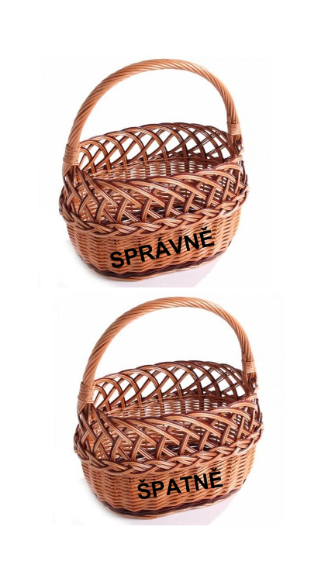
1, Rozhodni, zda jsou slova napsaná správně nebo špatně. Spoj je se správným košíkem.

SLIMÁK
BLÝZKO
PÍCHAVKA
KOBLIHA
LÝSKA
PLINOMĚR
ZMIJE
BRZIČKO
PITLÝK
MLÍT
OBYLÍ
HBYTĚ
PILNÝ
LÝKOŽROUT
MÝT RÁD
VÍŠKA

2, Souřadnice
Pokud doplníš y/ý, udělej do tabulky s y/ý kolečko. Pokud doplníš i/í, udělej do tabulky s i/í křížek.
Y/Ý I/Í

 | A | B | C | D | E |  |  |  | A | B | C | D | E
1 |  |  |  |  |  |  |  | 1
2 |  |  |  |  |  |  |  | 2
3 |  |  |  |  |  |  |  | 3
4 |  |  |  |  |  |  |  | 4

1 C: zm_zel 1 A: kob_lka 1 E: p_šná 3 B: Vysoké M_to 3 E: p_rko 4 C: kl_č 2 B: m_r 4 B: l_ška 2 D: pl_vat 4 E: sm_čec 3 A: m_č 4 A: v_kat
3 D: m_slivna 1 D: obv_kle 4 D: podej m_ 2 C: V_sočina 1 B: um_vadlo
ŘEŠENÍ: Pracovní list – vyjmenovaná slova
1, Rozhodni, zda jsou slova napsaná správně nebo špatně. Spoj je se správným košíkem.

SLIMÁK
BLÝZKO
PÍCHAVKA
KOBLIHA
LÝSKA
PLINOMĚR
ZMIJE
BRZIČKO
PITLÝK
MLÍT
OBYLÍ
HBYTĚ
PILNÝ
LÝKOŽROUT
MÝT RÁD
VÍŠKA

2, Souřadnice
Pokud doplníš y/ý, udělej do tabulky s y/ý kolečko. Pokud doplníš i/í, udělej do tabulky s i/í křížek.

Y/Ý I/Í

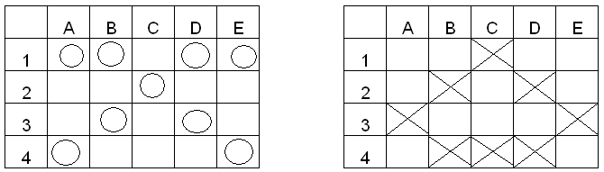

1 C: zmizel 1 A: kobylka 1 E: pyšná 3 B: Vysoké Mýto 3 E: pírko 4 C: klíč 2 B: mír 4 B: liška 2 D: plivat 4 E: smyčec 3 A: míč 4 A: vykat
3 D: myslivna 1 D: obvykle 4 D: podej mi 2 C: Vysočina 1 B: umyvadlo

Prutene - drevene.sk: Košikárstvo Storinský. [online]. [cit. 2012-02-27]. Dostupné z: http://www.prutene-drevene.sk/najpredavanejsie?p=7

